ACTUALIZACIONES AL SISTEMA ADMIARCHI

VERSION: 7.3.247 del 21 Noviembre de 2023

- En el formulario de registro de unidades al archivo de Gestión se agrega el texto Carpeta n de m en el campo de segunda descripción cuando se va a agregar un nuevo registro.

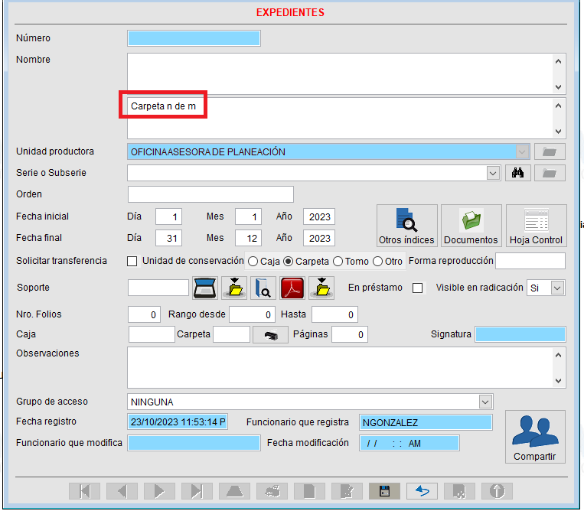

- En el formulario de registro de unidades al archivo de Gestión se agregan dos campos Rango desde y Hasta para indicar los folios que cubre el expediente.

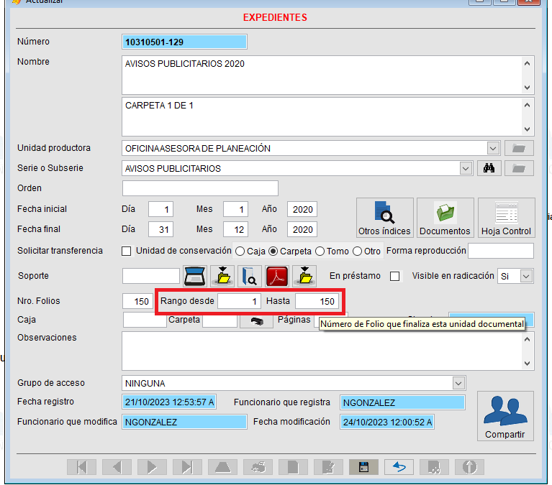

Estos dos nuevos campos también se agregaron a los expedientes en archivo Central e Histórico.

- Durante el proceso de preparación de las transferencias primarias Menú->Gestión->Transferencias Primarias->Indicar. Se agregan las columnas de Rango desde y Hasta para indicar en cada unidad documental el número de folio de inicio y final.

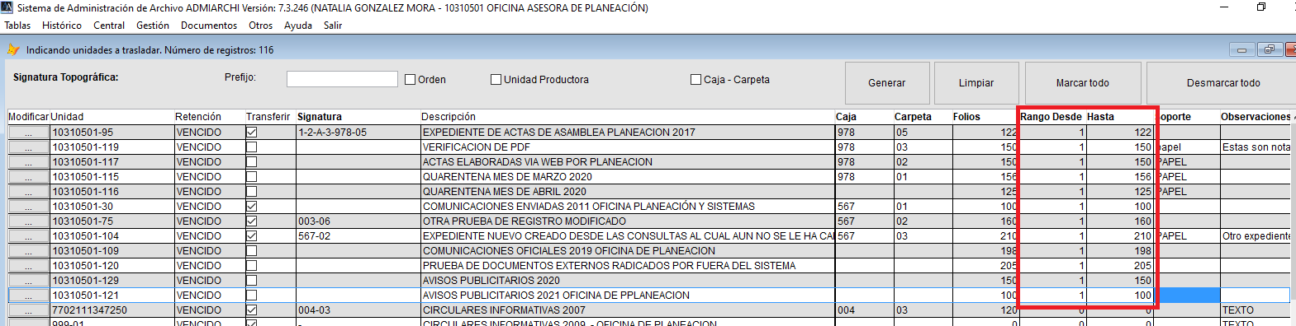

- Cuando se definen los destinatarios externos desde la elaboración de un documento se agrega botón que permite grabar las modificaciones al Organismo realizadas en la columna de Email y Celular.

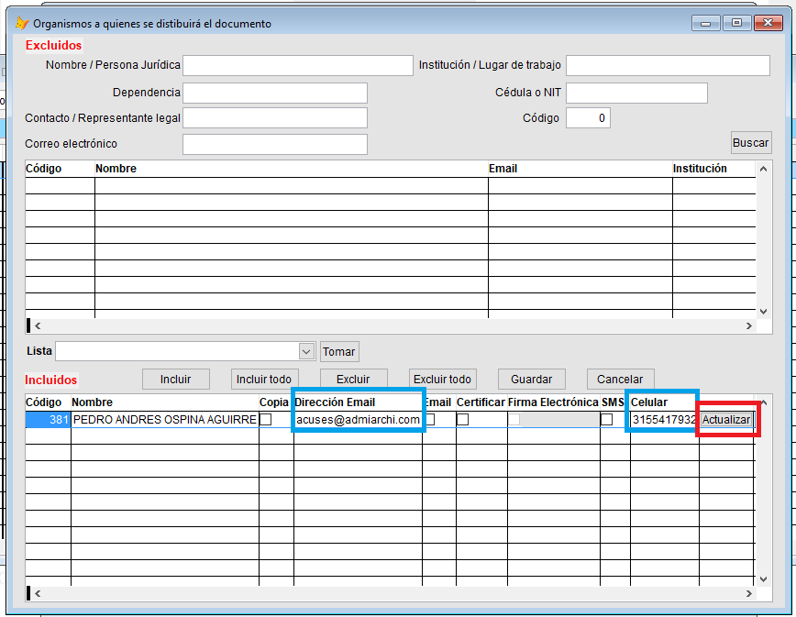

- Cuando se definen los destinatarios externos desde la elaboración de un documento se agrega funcionalidad que permite enviar mensaje de texto simple al número de móvil registrado al Organismo. Dicho mensaje incluye un vínculo para descargar el documento PDF. Para poner en funcionamiento es necesario adquirir la habilitación de dicho componente con el proveedor del sistema.

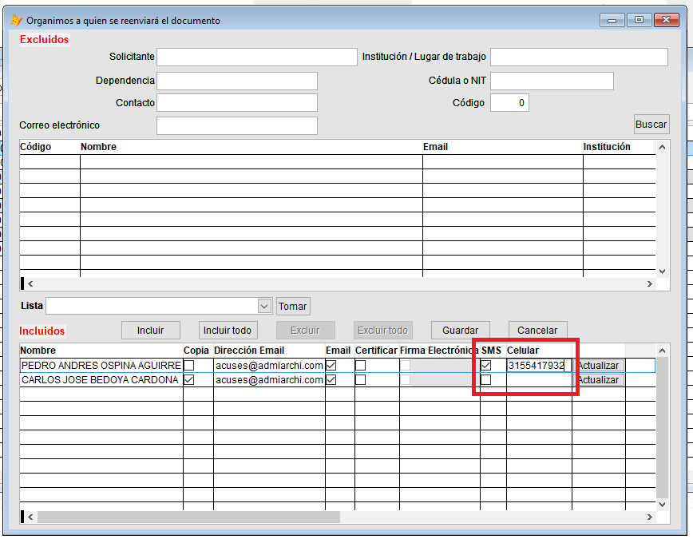

Ejemplo del mensaje recibido:

Estimado ciudadano. UNIVIDA envía respuesta a requerimiento 2023-EI-00000014. Descargue aquí: https//admiarchi.com/descargas/2023-IE-00001253.pdf

